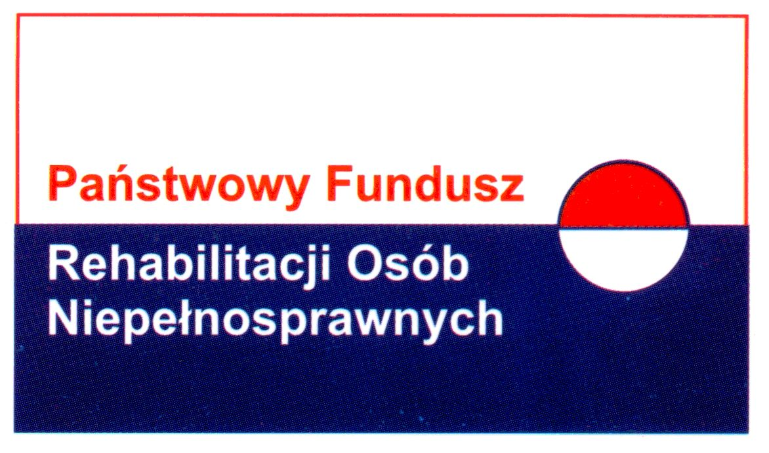

………………………………….. Środa Śląska, dn. ……………………
…………………………………..
…………………………………..

WNIOSEK BEZROBOTNEGO ODBYWAJĄCEGO STAŻ
O UDZIELENIE DNI WOLNYCH
/Należy złożyć u Organizatora stażu/

Zwracam się z prośbą o udzielenie zgody na wykorzystanie dni wolnych w okresie od dnia ……………………………………. do dnia ……………………………………
na podstawie art.53 pkt 7 ustawy z dnia 20 kwietnia 2004r. o promocji zatrudnienia i instytucjach rynku Pracy ( Dz. U. z 2024r., poz. 475 tekst jedn.)
…………………………………
/podpis stażysty/

………………………………………………..
zgoda pracodawcy
/podpis i imienna pieczątka pracodawcy – upoważnionej osoby/

1. Na wniosek bezrobotnego odbywającego staż, organizator stażu jest obowiązany do udzielenia dni wolnych w wymiarze 2 dni za każde 30 dni kalendarzowych odbywania stażu.
2. Nie należy udzielać dni wolnych przed upływem pierwszych 30 dni kalendarzowych odbywania stażu.
3. Dni wolnych udziela się tylko na wniosek bezrobotnego.
4. Za ostatni miesiąc odbywania stażu na wniosek bezrobotnego organizator stażu obowiązany jest udzielić dni wolnych przed upływem terminu zakończenia stażu oraz w ostatnim miesiącu organizator stażu jest też obowiązany do udzielenia na wniosek bezrobotnego zaległych dni wolnych za miesiące poprzednie jeżeli nie zostały one wcześniej przez niego wykorzystane (zgodnie z art. 53 ust. 7a ustawy z dnia 20 kwietnia 2004 r. o promocji zatrudnienia i instytucjach rynku pracy – tekst jednolity Dz. U. z 2024r., poz. 475.

